致 理 科 技 大 學

多 媒 體 設 計 系

專 題 製 作 報 告

渡

學 生： 王韋婷(11032204)

蔡念慈(11032207)

林禎怡(11032226)

王彤 (11032236)

陳儀臻(11032237)

黃品慈(11032118)

指導教授：劉品如、紀俊年

中華民國 一一三 年 六 月

專題製作審查同意書

本專題內容已與指導老師進行充分討論，進度達到本次審查標準，經指導老師同意參加本次專題審查。

指導老師簽章：

目錄

一、緒論 3

1.1背景與動機 3

1.2 遊戲類型 3

1.3 遊戲市場分析 3

1.4遊戲特色 4

1.5競品分析 4

二、遊戲世界觀(遊戲性) 6

2.1創意發想 6

2.2遊戲世界觀 6

2.3 遊戲平台 6

2.4 故事大綱 6

2.5遊戲性與特色 8

2.6遊戲設定 8

2.7遊戲道具介紹 12

2.8遊戲風格 12

三、遊戲內容與機制 13

3.1遊戲流程 13

3.2關卡設定 13

3.3 關卡架構 14

3.4 遊戲循環圖 14

3.5遊戲介面 15

3.7遊戲操作 17

3.8遊戲開發工具 17

四、成員分工內容 17

4.1 專業技能 17

4.2 分工 17

五、甘特圖 18

六、參考文獻 18

一、緒論

1.1背景與動機

台灣是一個道佛教結合的國家，農曆七月十五中元節，在道教中是超度四方餓鬼，以寺廟為中心做法會，而佛教中則是盂蘭盆節時普渡眾僧，在台灣就將兩者融合在一起，成為一個祭拜孤魂野鬼的節日，延伸出鬼門開、鬼門關等習俗。

在這不斷進步的社會中，現代人一天的時間被各種事物佔據，傳統文化也逐漸被簡化，老一輩知道的東西對現代人來說都是新奇的事物。

能用現代的方式來介紹台灣文化，玩一場遊戲，讓現代人可以輕鬆參與中元節。透過不同的視角，感受一下這場獨特的節慶，不僅有趣，還能更深刻地理解台灣的文化傳統。

1.2 遊戲類型

2D卷軸、跑酷遊戲、雙人合作遊戲

1.3 遊戲市場分析

2D卷軸遊戲

SWOT 分析：

S(優勢)

* 歷史悠久的經典： 2D卷軸遊戲有著豐富的歷史，許多經典作品如《超級瑪利歐》等深受玩家喜愛，形成了忠實的玩家基礎。
* 簡單直觀的操作： 2D卷軸遊戲通常具有簡單、直觀的操作方式，使得新玩家容易上手，同時也滿足了喜歡簡約遊戲風格的玩家。
* 適應多平台： 由於2D卷軸遊戲相對輕量，容易在不同平台上運行，包括遊戲機、手機、平板電腦等，這擴大了遊戲的受眾範圍。

W(劣勢)

* 技術相對較舊： 2D卷軸遊戲可能在視覺效果和技術方面相對較舊，與現代高度進化的3D遊戲相比，可能在某些方面缺乏競爭力。
* 市場飽和： 由於長時間的存在，2D卷軸遊戲市場可能變得飽和，玩家對於新作品的需求可能相對減少，需要不斷創新以吸引注意。

O(機會)

* 創新遊戲機制： 遊戲開發者可以通過創新的遊戲機制和敘事方式，打破2D卷軸遊戲的傳統模式，吸引更多玩家的關注。
* 跨平台和移動平台： 利用跨平台發布，將2D卷軸遊戲引入移動平台，如手機和平板電腦，以擴大遊戲的受眾。

T(威脅)

* 競爭激烈： 由於2D卷軸遊戲的廣泛存在，競爭可能變得非常激烈，遊戲開發者需要努力創新以脫穎而出。
* 技術變革： 遊戲技術的快速變革可能對2D卷軸遊戲產生壓力，需要不斷更新以應對市場變化。

1.4遊戲特色

1、用卷軸的方式隱藏起場景的變化，畫面的移動帶給人不同的視覺效果

2、包含場景解謎和追逐躲藏元素

3、體驗不同視角的普渡文化

4、雙人合作享受互相幫助、陷害的感覺

1.5競品分析

1、空洞騎士（Hollowknight）：一款 2D冒險遊戲。動作冒險遊戲。遊戲故事講述一位小騎士所進行的冒險，前往探查一座荒廢多時的昆蟲王國聖巢（Hallownest）。在旅途中探索未知地區、擊敗敵人、收集物品和護符、認識各式各樣的蟲，並解開這座王國隱藏的歷史與秘密，並在過程中了解自身的使命，最後成為空洞騎士。

SWOT 分析

S(優勢)

* 藝術風格和音樂： 遊戲以美麗的2D藝術風格和引人入勝的音樂而聞名，這為玩家提供了獨特而令人沉浸的遊戲體驗。
* 深度的敘事： 故事情節豐富，隨著玩家的進展而逐漸展開，吸引了玩家對遊戲世界的好奇心。
* 探險和解謎： 遊戲設計了廣大的區域，充滿了解謎和探險元素，增加了遊戲的耐玩性。

W(劣勢)

* 學習曲線： 遊戲的難度相對較高，可能使一些新手玩家感到挫折，降低了進入遊戲的門檻。
* 缺乏中文本地化： 遊戲可能因缺乏中文本地化而對中文使用者不夠友好，限制了潛在的玩家群體。

O(機會)

* 擴充內容和更新： 透過定期的擴充內容和更新，可以持續吸引現有玩家和吸引新的玩家，延長遊戲的生命週期。
* 跨平台和移動平台發展： 將遊戲引入其他遊戲平台和移動平台，擴大受眾基礎，提高遊戲的可達性。

T(威脅)

* 競爭壓力： 在獨立遊戲市場中，有許多競爭對手，可能對《Hollow Knight》的市場份額造成影響。
* 技術變革： 遊戲產業的技術變革可能使得一些過時的遊戲元素變得不吸引人，需要不斷更新以應對市場變化。

2、超級瑪利歐兄弟：是任天堂於1985年發售的橫版過關遊戲，是電子遊戲領域的代表作之一，其遊玩模式、配樂及2D設計風格世界聞名。玩家控制瑪利歐從庫巴手上設法營救碧奇公主。瑪利歐的弟弟路易吉只能在遊戲的多人模式中作為第二玩家加入，其角色情節與瑪利歐完全相同。

SWOT 分析

S(優勢)

* 品牌知名度： 超級瑪利歐兄弟是全球最著名的遊戲之一，具有極高的品牌知名度和認知度。
* 創新遊戲設計： 該遊戲引入了多項創新設計，如滾動螢幕、多層級關卡，為當時的遊戲創造了新的標準。
* 遊戲機制簡單易懂： 遊戲採用簡單的橫向滾動方式，讓玩家可以輕鬆上手，提升了遊戲的可玩性。
* 長壽命和持續影響： 遊戲奠定了超級瑪利歐系列的基礎，至今仍然活躍，並影響了整個遊戲產業。

W(劣勢)

* 過度依賴品牌： 長期以來，超級瑪利歐兄弟系列可能會面臨過度依賴品牌的問題，需要不斷創新以保持新鮮感。
* 技術限制： 由於原始版本是在技術有限的情況下開發的，可能受到當時技術水平的限制。

O(機會)

* 新平台和技術： 利用新的遊戲平台和技術，如虛擬現實、增強現實等，為超級瑪利歐兄弟系列創造新的遊戲體驗。
* 全球市場擴張： 將遊戲引入新的地理區域和市場，吸引更多的玩家，尤其是在新興市場中尋找機會。

T(威脅)

* 競爭壓力： 隨著遊戲行業的競爭不斷激烈，超級瑪利歐兄弟系列可能面臨來自其他品牌的競爭壓力。
* 技術變革： 遊戲技術的快速變革可能要求系列不斷適應新技術，否則可能失去吸引力。

二、遊戲世界觀(遊戲性)

2.1創意發想

頭城搶孤活動文獻上的最早記載為清道光年間，相傳因當時烏石港與中國的通商交易，由中國傳入，而頭城搶孤也和蘭陽平原的開發關係密不可分，早期漢人離鄉背井渡海來臺，移墾過程歷經天災、疾病與戰爭，往生者魂無所歸，因此，地方居民便在每年農曆7月，集資舉辦普渡法會超渡亡魂，並在最後一天的鬼門關之夜，舉行盛大的搶孤儀式，以表對先民的追念。

搶孤活動以組為單位，合作爬上十餘公尺的孤棚，搶奪孤棧上的供品與旗幟，清朝末年與民國初年均曾因其危險性及戰爭因素下令禁止。民國80年(公元1991年)宜蘭頭城將其改善並恢復舉辦，也增加了許多安全措施，而頭城搶孤發展，也從賑濟孤苦，演變為選手競技，最後成為結合觀光與體育的民俗表演活動。

2.2遊戲世界觀

農曆七月，現代的台灣社會。

2.3 遊戲平台

PC遊戲

2.4 故事大綱

2.4.1故事劇情

小恩是個普通的年輕人，他在一場車禍中不幸獲得了陰陽眼。這讓他可以看見平常無法察覺的靈界生物。 而在一次意外的相遇中，他遇見了一個小鬼，名叫小威。 小威是個不到十歲的小鬼，天真可愛，但由於體型小、靈力低，常常餓肚子。

七月鬼門開期間，小威需要搶食，以吃到人間的祭品為生。 然而，由於他的體型和力量有限，常常無功而返。 小恩看不過去，決定幫助小威。 兩人展開了一場冒險，試圖在鬼門關關閉之前搶到足夠的食物。 他們經歷了種種困難和危險，但也漸漸建立了深厚的友誼。

在一次冒險中，小恩突然發現了一個驚人的真相：小威其實是他早逝的哥哥。 他們曾在人世間有著深厚的兄弟情誼，而現在，即便死後，他們的情感依然存在。 這個發現讓兩人的關係更加緊密，也為他們的冒險增添了更多的意義。

隨著投胎轉世。 這樣，小威不再是孤魂野鬼，而是可以得到真正的救贖和重生。 小恩七月鬼門關的關閉，小恩決定每年都為小威祭拜，以幫助他獲得安寧，並期待他能夠也因此學會瞭如何與靈界生物相處，並在這個過程中，找到了自己內心 的成長與勇氣。

2.4.2動畫分鏡

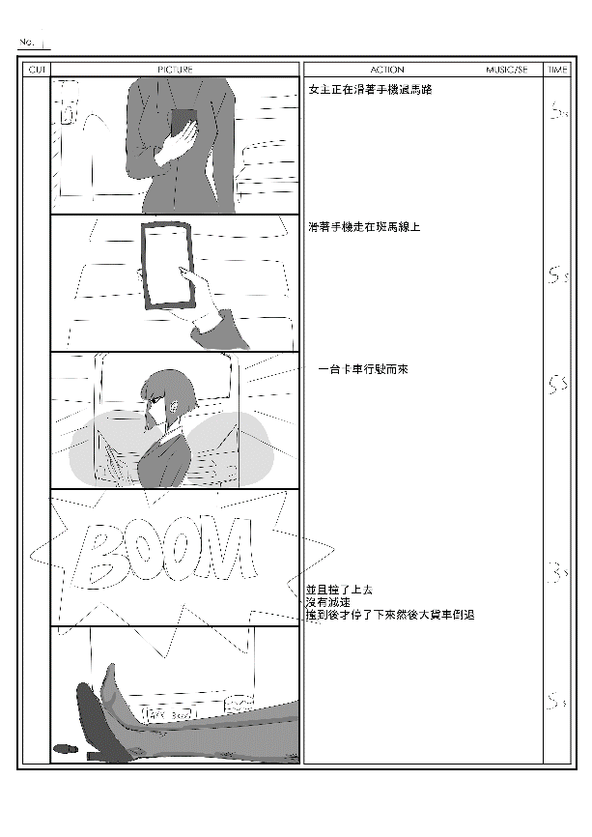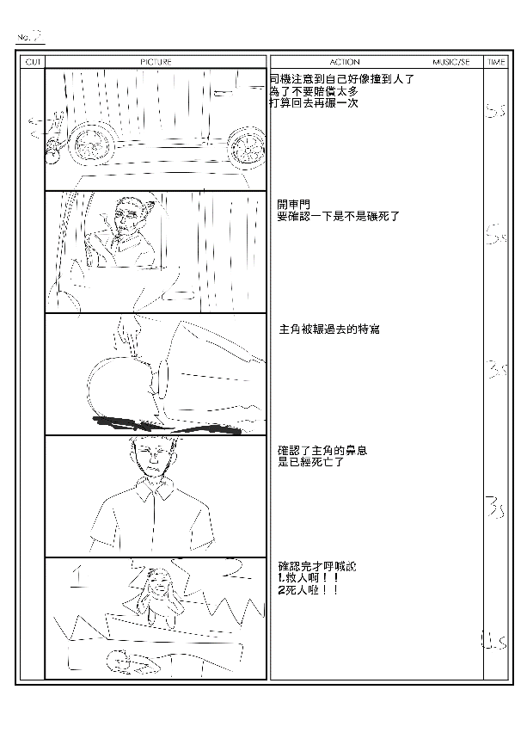

開頭動畫

2.5遊戲性與特色

1、用卷軸的方式隱藏起場景的變化，畫面的移動帶給人不同的視覺效果

2、包含場景解謎和追逐躲藏元素

3、體驗不同視角的普渡文化

4、雙人合作享受互相幫助、陷害的感覺

2.6遊戲設定

2.6.1主角設定

恩雅：普通的上班族，是凱威的妹妹，因為車禍意外獲得了陰陽眼，能看到遊蕩的鬼卻毫無自保能力，被凱威救下後產生革命友誼，在凱威的幫助下學會躲避和防禦惡鬼。

特殊能力：拿取物品，推開障礙物。

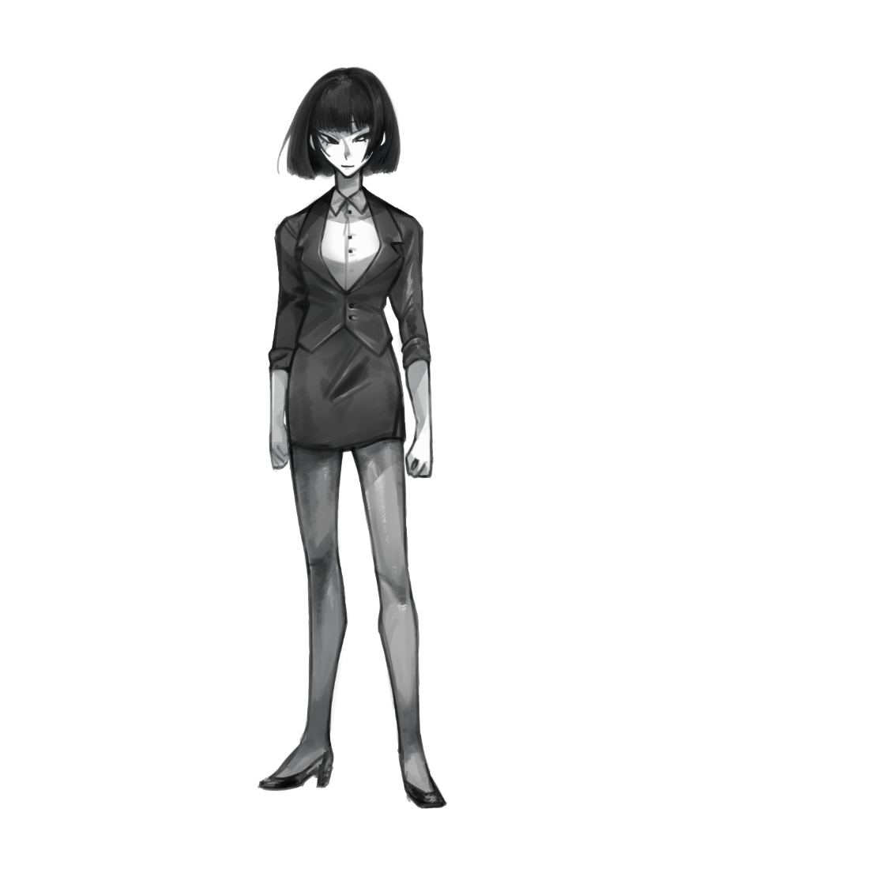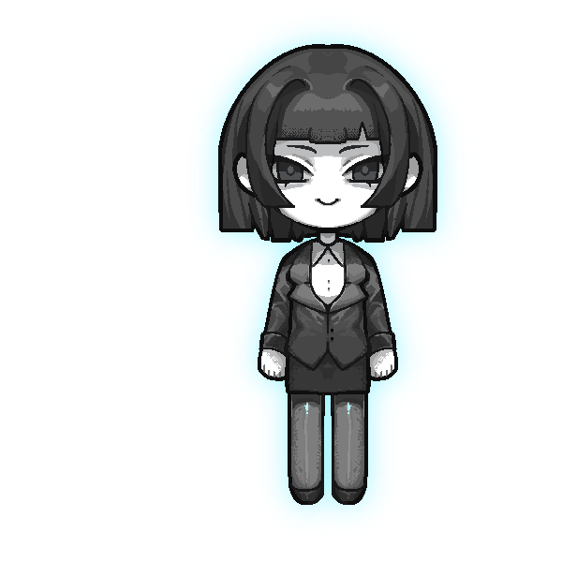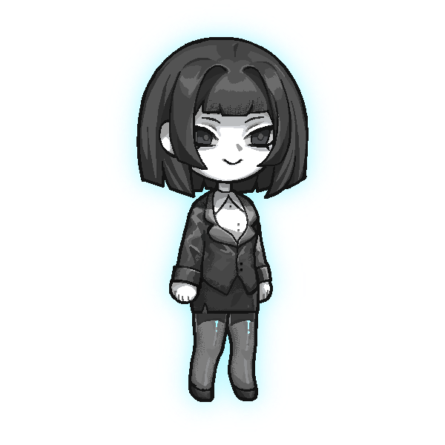

凱威：童年早夭的鬼，是恩雅的哥哥，執念是想要看到未出生的弟弟妹妹，所以飄盪在原生家庭附近。生性善良見不慣弱者被欺負，所以主動幫助恩雅脫離困境。

能力：操縱電，讓壞掉的電器起死回生。

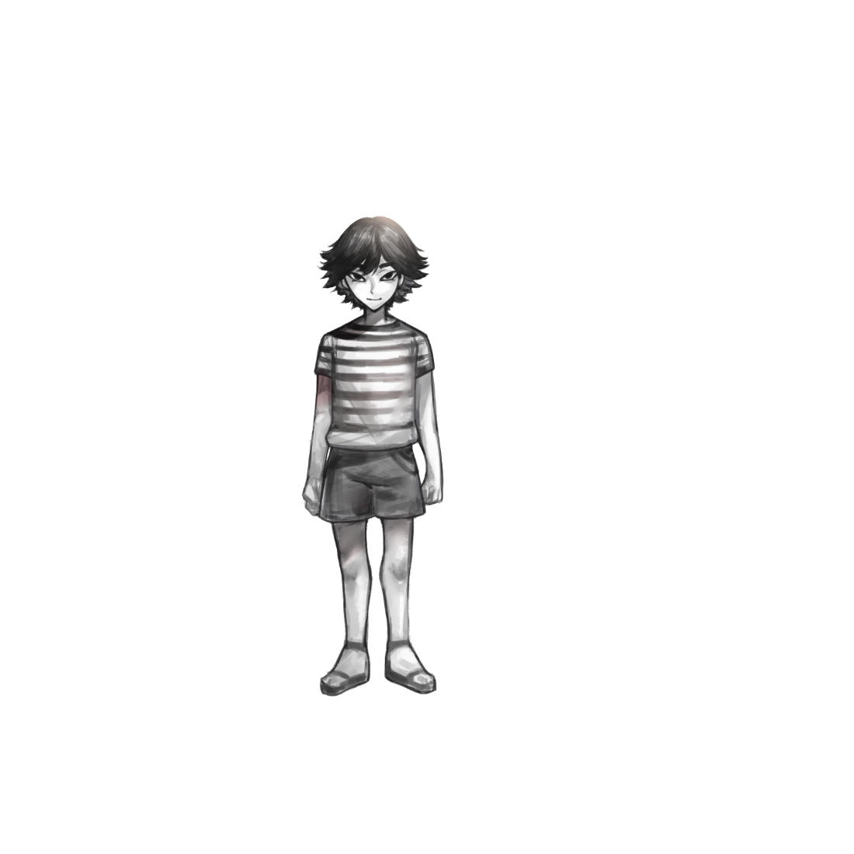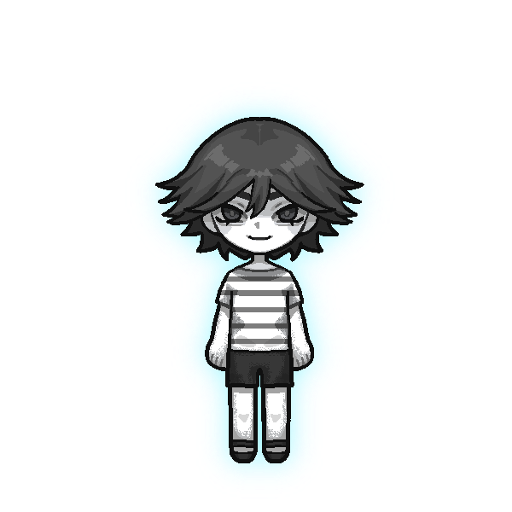

2.6.2場景設定

台灣街道，會因時間而有變化。

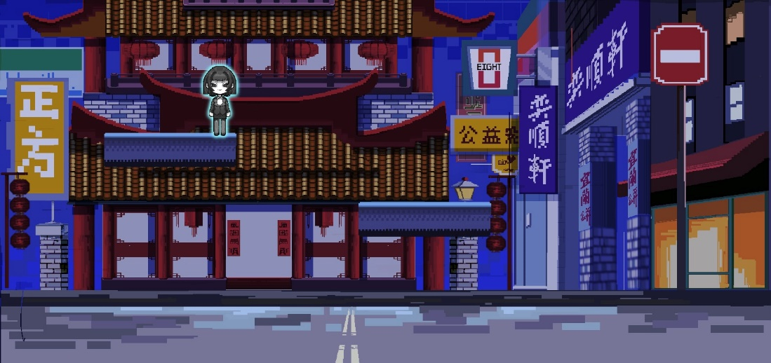

場景示意圖

2.6.3物件設定

* 垃圾桶：可以被移動，擋住惡鬼
* 變電箱：可以跳上去。
* 紅綠燈：會有闖紅燈的車子經過，沒有停下來就會被撞到。
* 石敢當：人間風水常用吉祥物，擋煞、化煞、化解路沖，安定家宅，並讓全家人運勢興旺。
* 供品：普渡時祭拜的物品(金紙、食物)，讓鬼們搶奪，搶到可以增加能量。
* 孤棚：搶孤時搭建的台，提供搶孤活動進行(第一階段，五人以疊羅漢方式幫助攻擊手在一小時內搶下柱子中間的紅繩，但如果支撐不住，或攻擊手跌回地上，需要重新開始，然後在第二階段，只能以剩下的白布幫助攻頂能夠首先取得棧頂的「順風旗」就算奪標。而民間相信搶得順風旗的人，可以獲得神鬼的庇護。)

2.6.3 NPC設定

* 司機：衝撞小恩的兇手，在與警察對話仍嘴硬狡辯，試圖減輕罪責。

(司機圖)

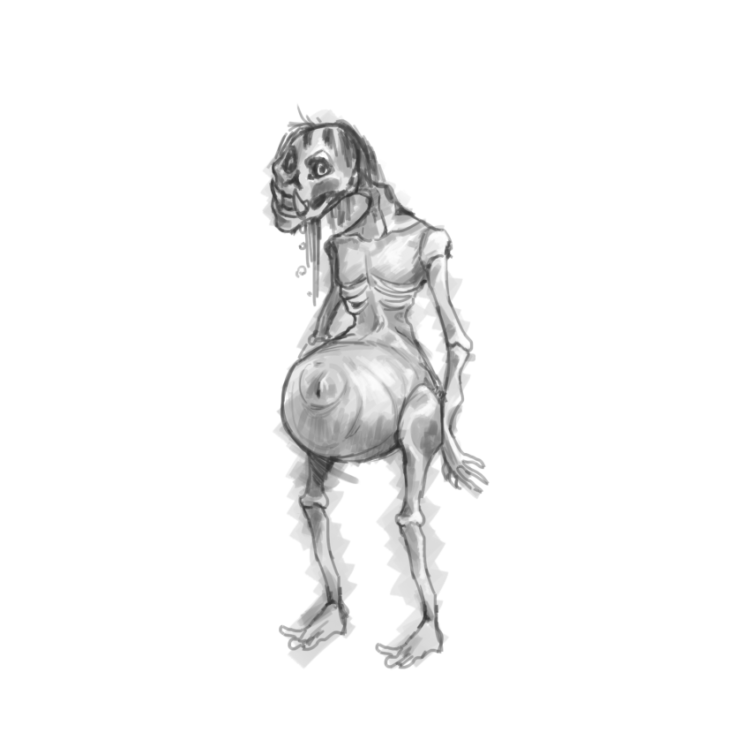

* 其他餓死鬼：七月期間時一起出來的鬼，因為肚子飢餓所以看到食物就搶，在主角眼中就是一副醜惡的樣貌。(上右)
* 鬼差：黑白無常、色違無常，負責接引人死後的鬼魂進入地府，引領新死的鬼魂之外，主要在捉拿惡鬼。主角們要躲避他們。(下圖)

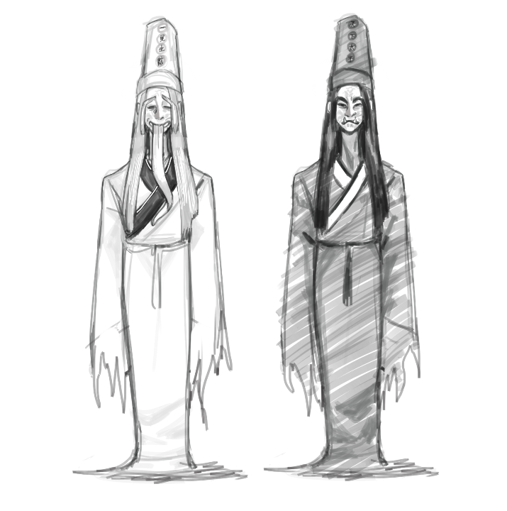

2.7遊戲道具介紹

玉珮：家族流傳下來的護身符，可以避邪擋煞，也是小恩和小威相認的關鍵道具。

2.8遊戲風格

像素、色塊

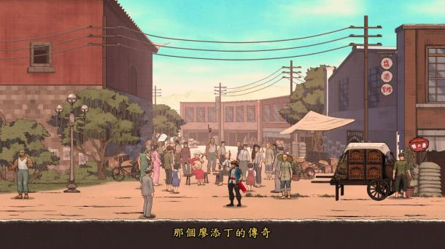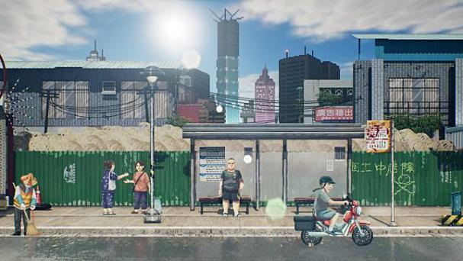

示意圖(廖添丁- 稀代兇賊の最期、17號當鋪)

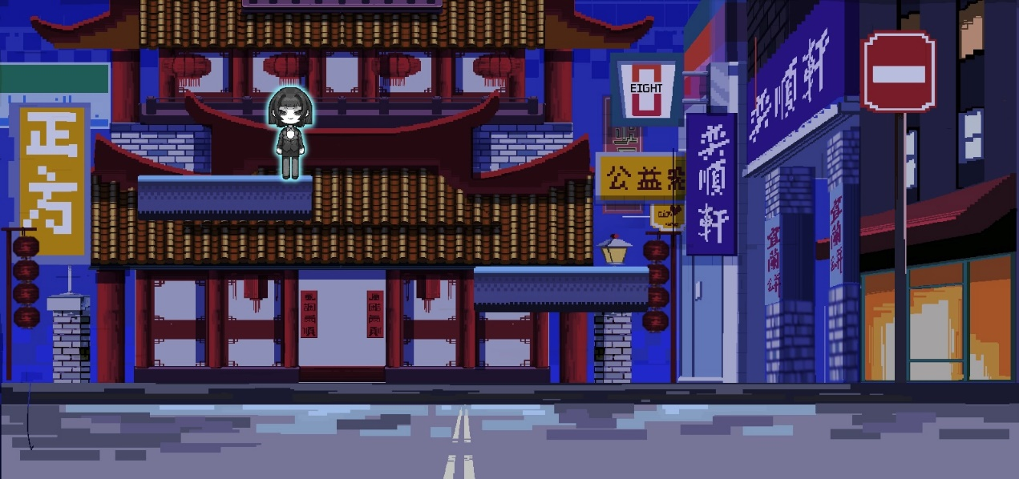

角色場景融合示意圖

三、遊戲內容與機制

3.1遊戲流程

第一關：被車撞動畫+看到鬼→逃跑(學會移動)→遇到小威(強制劇情)、小威對話後加入隊伍(2P移動)、閃避鬼和解謎(學會閃避)→來到安全地點進入下一關

第二關：開頭動畫→看到食物就吃、與對手搶食、閃避鬼差、參與搶孤→餓死or成功活下來  
第三關：開頭動畫→更強的對手，更難的關卡→活下去

第四關：開場動畫→一直往左走不能回頭、攻擊走得慢的鬼、閃避鬼差和鍾馗→進入鬼門關

3.2關卡設定

故事：

一：邂逅

小恩是個普通的年輕人，直到七月鬼門開，他在一場車禍中不幸獲得了陰陽眼。 這讓他可以看見平常無法察覺的靈界生物。 而在一次意外的相遇中，他遇見了一個小鬼，名叫小威。 小威是個不到十歲的小鬼，天真可愛，但由於體型小、靈力低，常常餓肚子。

二：共同冒險

七月鬼門開期間，小威需要搶食，以吃到人間的祭品為生。 然而，由於他的體型和力量有限，常常無功而返。 小恩看不過去，決定幫助小威。 兩人展開了一場冒險，試圖在鬼門關關閉之前搶到足夠的食物。 他們經歷了種種困難和危險，但也漸漸建立了深厚的友誼。

三：真相揭曉

在一次冒險中，小恩突然發現了一個驚人的真相：小威其實是他早逝的哥哥。 他們曾在人世間有著深厚的兄弟情誼，而現在，即便死後，他們的情感依然存在。 這個發現讓兩人的關係更加緊密，也為他們的冒險增添了更多的意義。

四：終結與新開始

隨著投胎轉世。 這樣，小威不再是孤魂野鬼，而是可以得到真正的救贖和重生。 小恩七月鬼門關的關閉，小恩決定每年都為小威祭拜，以幫助他獲得安寧，並期待他能夠也因此學會瞭如何與靈界生物相處，並在這個過程中，找到了自己內心 的成長與勇氣。

技能：

第一關：學會移動跳躍、小恩學會移動物品、小威學會操縱機關

第二關：機關更複雜、學會辨識陷阱、找到食物

第三關：更困難的關卡、更多的敵人

第四關：技能綜合運用

3.3 關卡架構

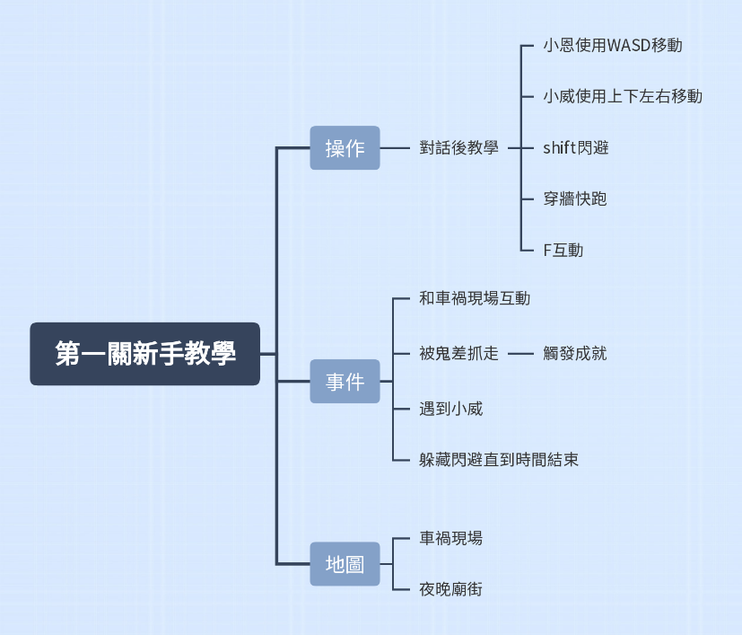

3.4 遊戲循環圖

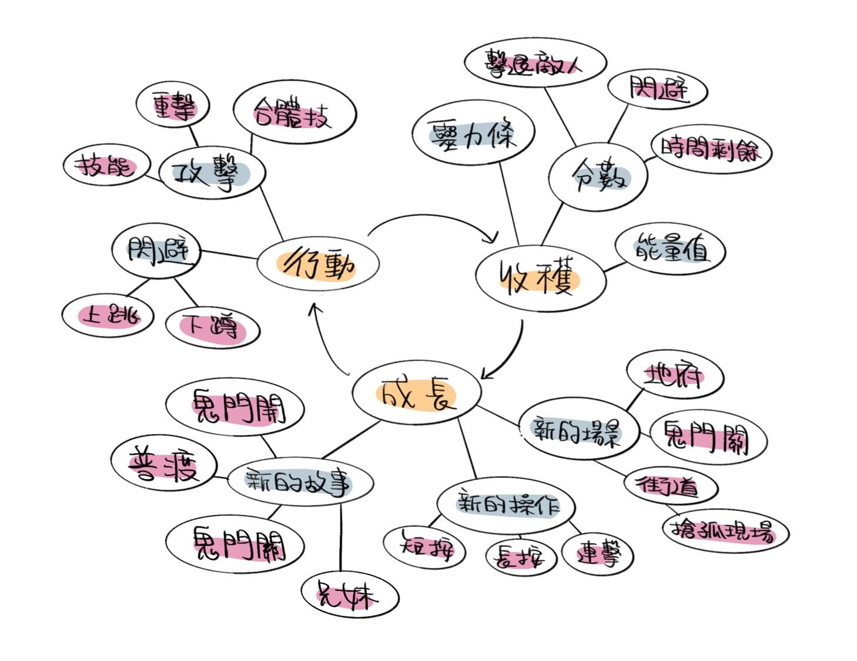

3.5遊戲介面

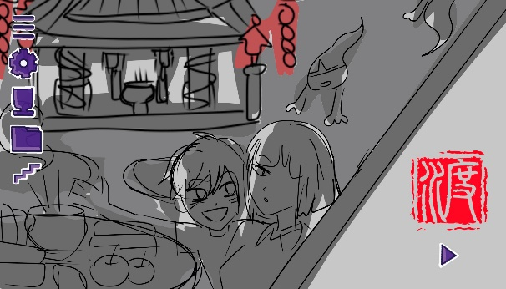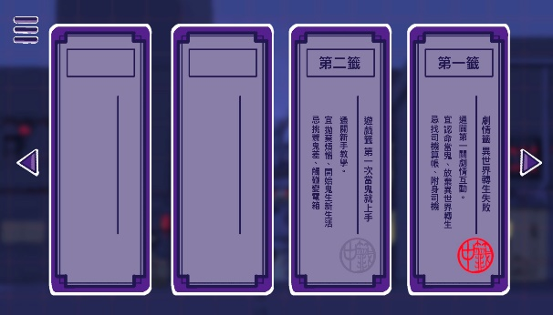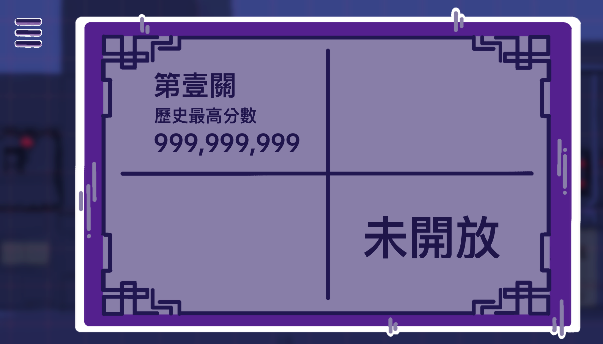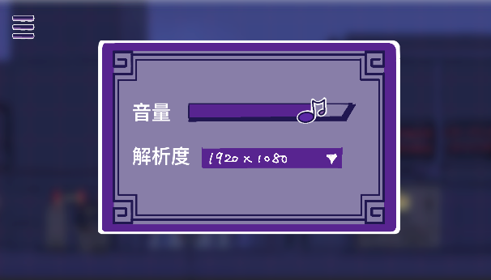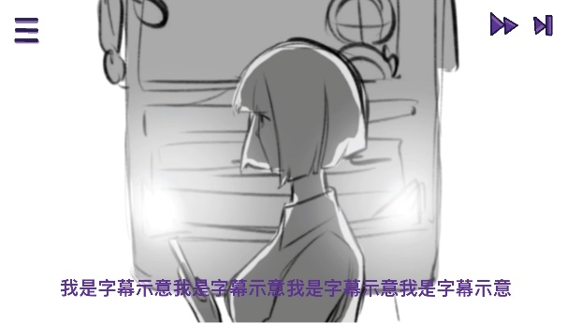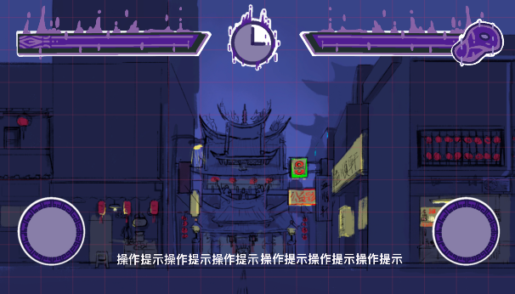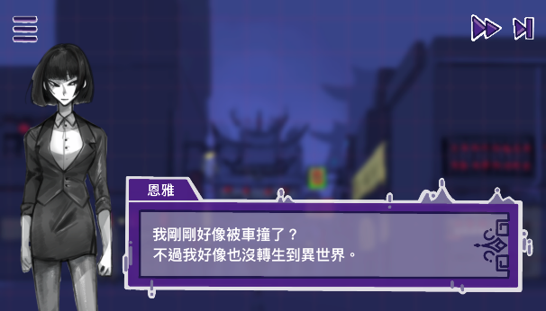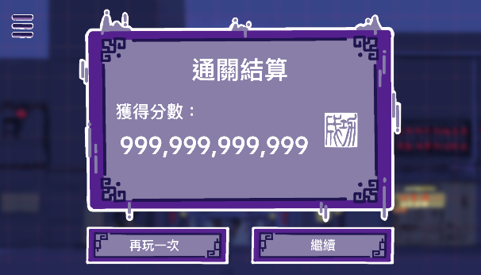

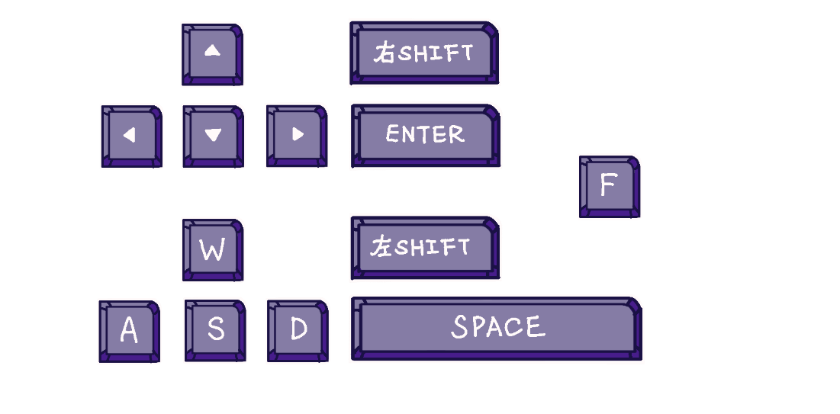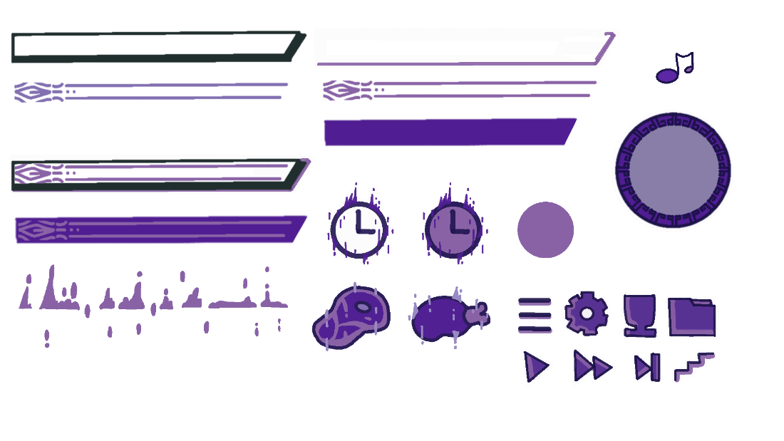

UIUX設計

3.6遊戲玩法

1. 特殊技能：

* 除了移動與閃避外，1P和2P皆有特殊技能，須相互配合才能通關。
* 1P：人類，可以碰到2P所不能移動的物品。
* 2P：鬼，操作電器類物品，可以暫時性去使用壞掉的電器。

1. 計時：每一關都有時間限制，時間到將觸發結局，縮短整體遊玩時間。
2. 分數系統：吃東西、閃避鬼差可以得到分數，分數越高得到的結局評價不同，吸引玩家去挑戰各種結局。
3. 彩蛋：在第四關逃跑的過程中會小恩身上會掉出玉珮，小恩沒想到死後玉珮居還掛在自己身上，被小威看見後，驚訝的發現自己也有一塊，最後才發現原來它們是兄妹，小威是小恩他早夭的哥哥。

3.7遊戲操作

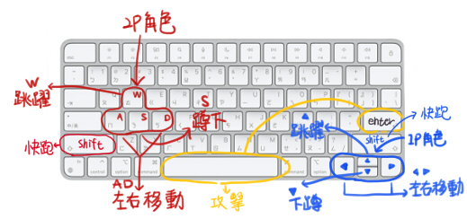

|  |  |  |  |
| --- | --- | --- | --- |
| 功能按鍵 | 對應功能 | 功能按鍵 | 對應功能 |
| 方向鍵左右 | 1P移動 | 方向鍵上下 | 1P跳躍、下蹲 |
| 右shift | 1P 快跑 | enter | 1P攻擊 |
| A、D鍵 | 2P移動 | W、S鍵 | 2P跳躍、下蹲 |
| 左shift | 2P 快跑 | 空白鍵 | 2P攻擊 |
| F | 場景互動 |  |  |

3.8遊戲開發工具

Unity、Procreate

四、成員分工內容

4.1 專業技能

王韋婷：領導、文案、程式

蔡念慈：角色設計、後期特效

王彤：背景設計、文案

陳儀臻：角色設計、排版

黃品慈：排版、小物件設計

林禎怡：插圖、動畫繪製

4.2 分工

王韋婷：企劃流程管理、劇本、程式

陳儀臻：美術總監、角色立繪、遊戲角色動態、機動組

蔡念慈：動畫補間、分鏡、音效、角色特效

王彤：背景、周邊設計、劇本、主視覺

黃品慈：UIUX美術、關卡設計、周邊設計

林禎怡：動畫線稿、上色

五、甘特圖

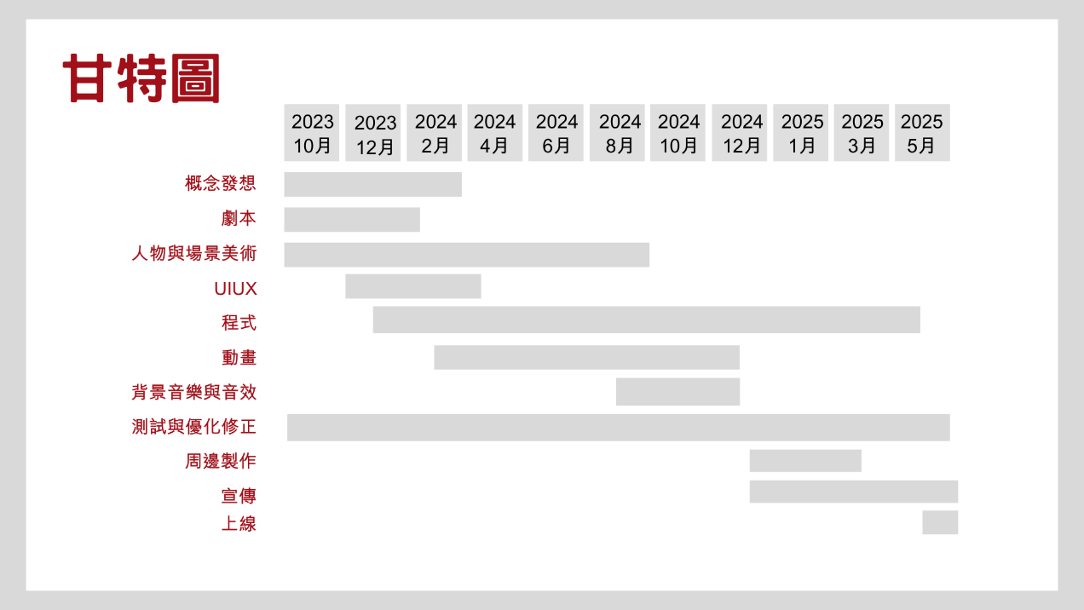

六、參考文獻

頭城搶孤：https://taiwangods.moi.gov.tw/html/landscape/1_0011.aspx?i=21

黑白無常：

<https://zh.wikipedia.org/zh-tw/%E9%BB%91%E7%99%BD%E7%84%A1%E5%B8%B8>

中元普渡：

<https://www.storm.mg/lifestyle/4465732?page=>1